**Київський національний університет імені Тараса Шевченка**

**факультет радіофізики, електроніки та комп’ютерних систем**

Лабораторна робота № 3

**Тема:** «STP»

Роботу виконав

студент 3 курсу

МА

Мандрика Даниїл Юрійович

Київ 2020



**Хід виконання лабораторної роботи:**

Увімкнути **STP** на коммутаторах **S1** і **S2** та встановити **S1** як **root**



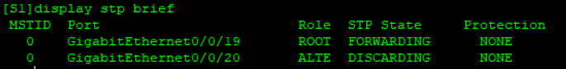

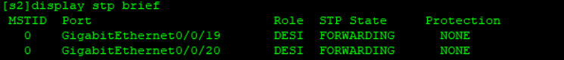

Виконати команду **display stp** **interface**, щоб переглянути STP статус порту

**S1**

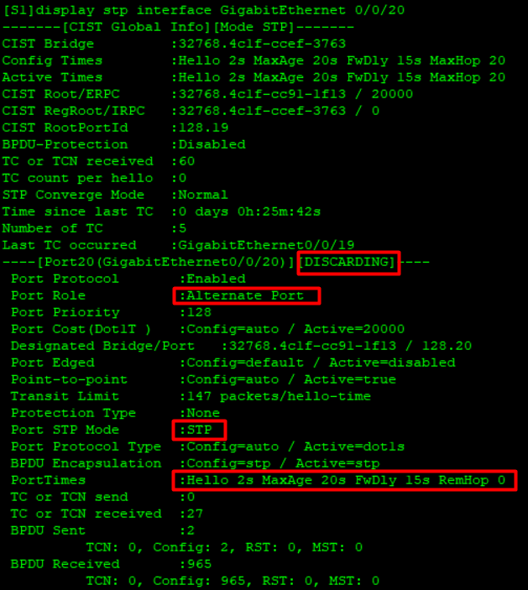

**S2**

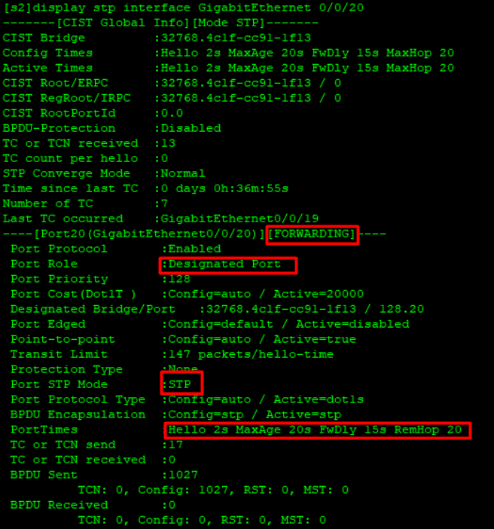

Виконати команду **display stp** щоб переглянути інформацію про **root bridge**

**S2:**

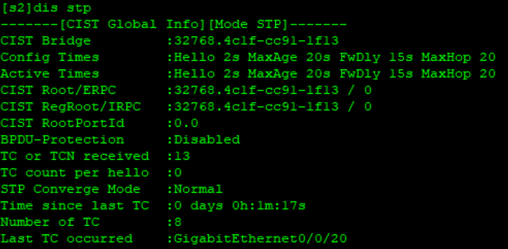

**S1:**

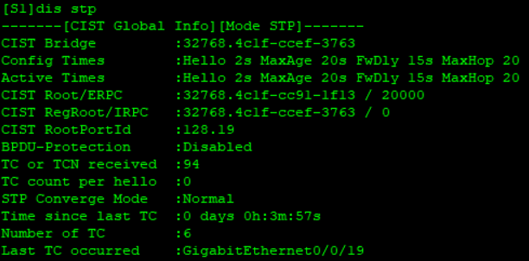

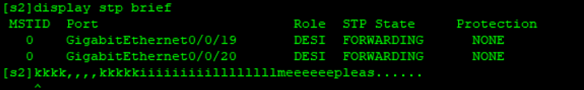

2.Встановити **S2** як **root switch** використовуючи пріоритети





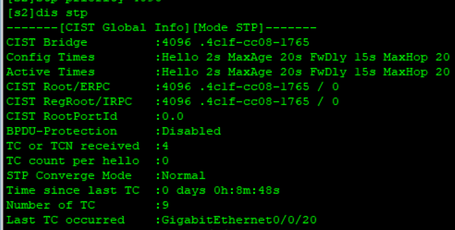

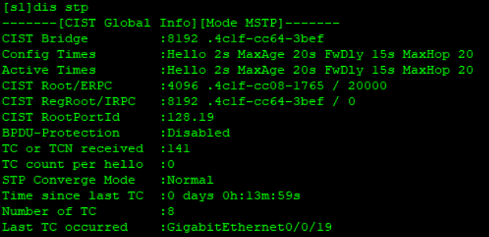

Ізолювати **S2** від **S1** та перевірити стан **stp** на комутаторах

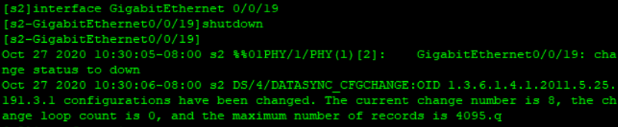

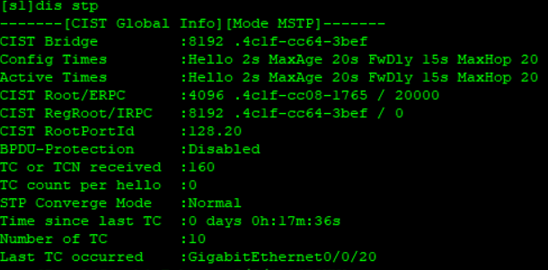

**Увімкнути інтерфейси, вимкнені в попередньому пункті та перевірити стан stp на комутаторах:**

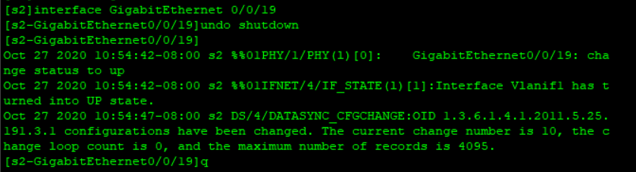

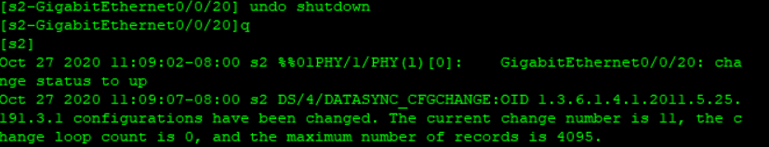

**S1:**

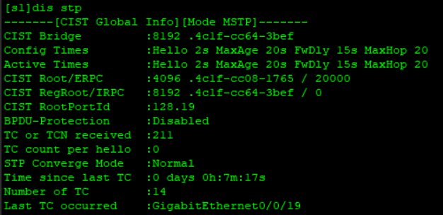

**S2:**

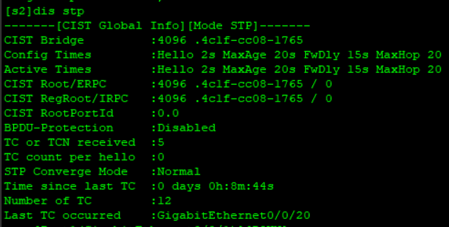

3. Контролювання вибору root порта Змінити пріоритет інтерфейсів на S2 так, щоб на S1 **GigabitEthernet 0/0/20** змінив стан на **forwarding**

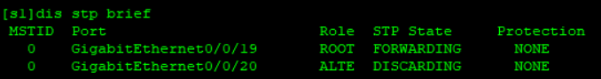

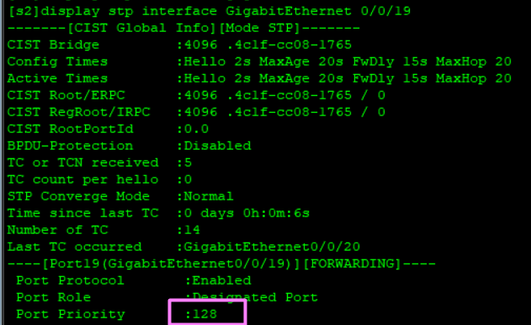

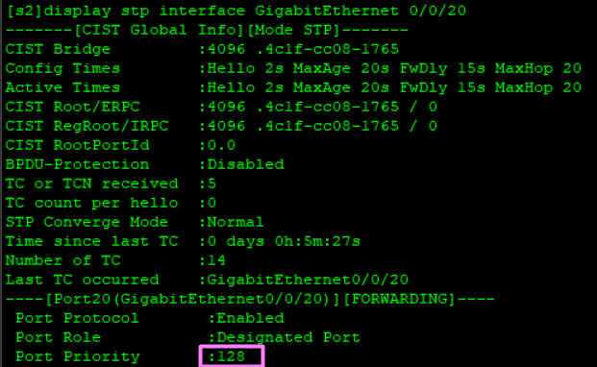

Змінюємо пріоритети :  
**GigabitEthernet 0/0/19**

Port Priority :128 🡺 :32

**GigabitEthernet 0/0/20**

Port Priority :128 🡺 :16

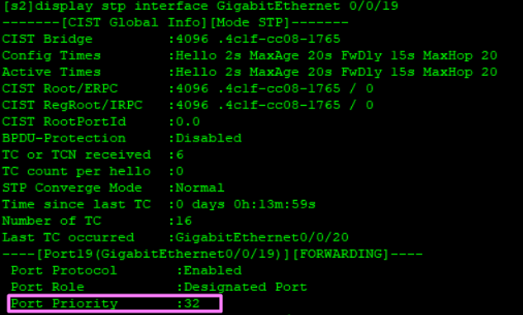

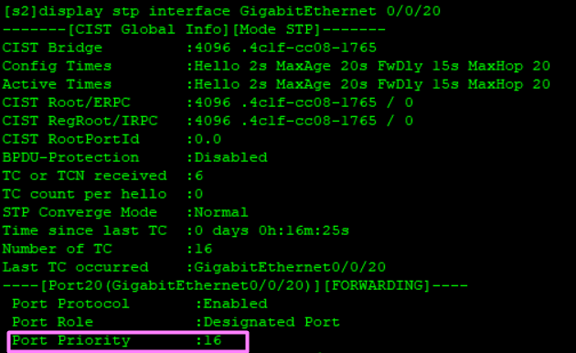

**Результат:**

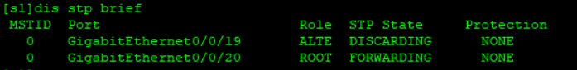

Відключаємо інтерфейс **GigabitEthernet 0/0/20**,



Увімкнути **GigabitEthernet 0/0/20** на **S1** та скинути налаштування пріоритетів на **S2**

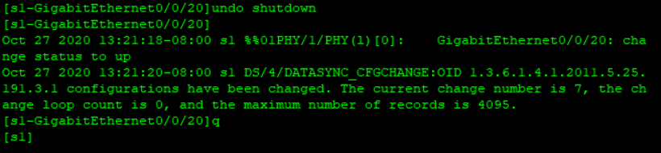

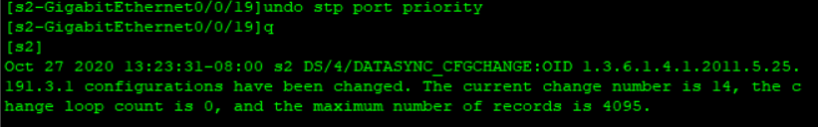

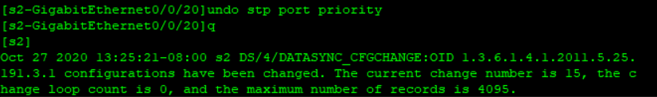

Переглянути ролі інтерфейсів **0/0/19 та 0/0/20** на коммутаторі **S1**

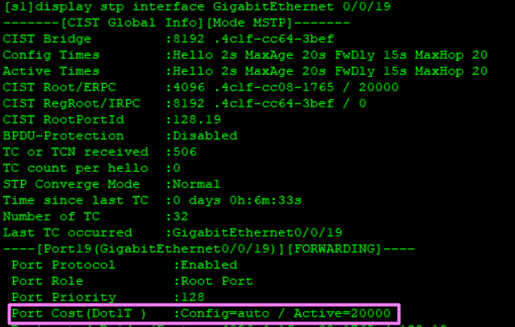

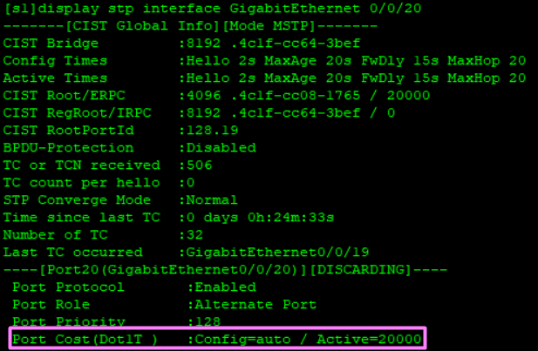**Результат виводу:**

Стандартна вартість інтерфейсу **GigabitEthernet 0/0/19** на комутаторі **S1**:

**20000**

Стандартна вартість інтерфейсу **GigabitEthernet 0/0/20** на комутаторі **S1**:

**20000**

Змінити **Port Cost** до **1000**

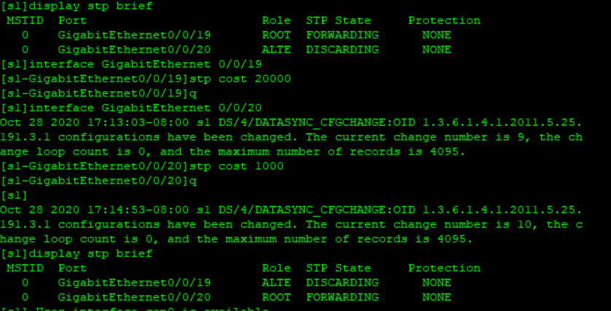

**Current-configuration**

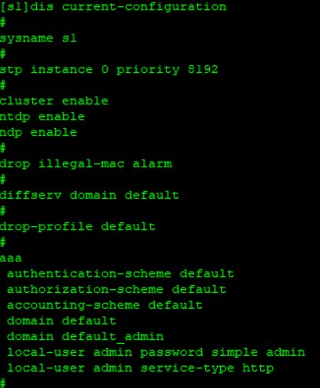

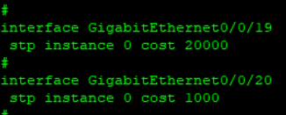

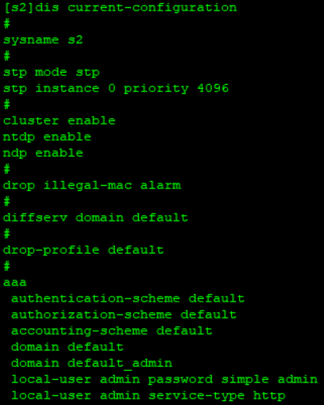

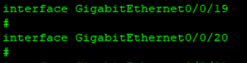

**4. Налаштування RSTP**

Змінити режим stp на rstp

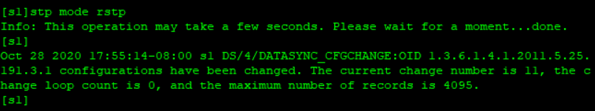

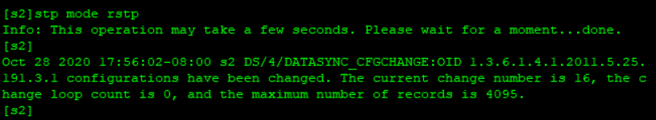

5.Виконати команду **display stp** щоб переглянути інформіцію про **rstp**

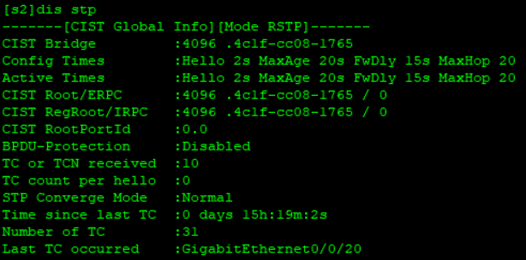

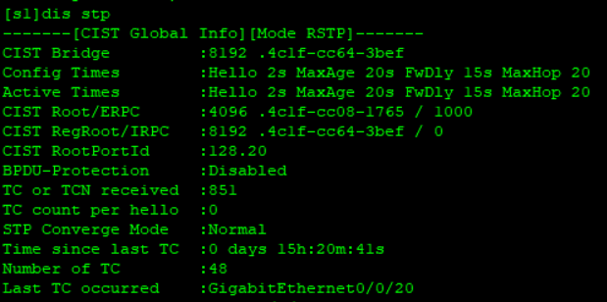

6. Налаштувати **edge-порт**

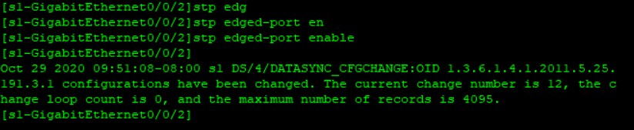

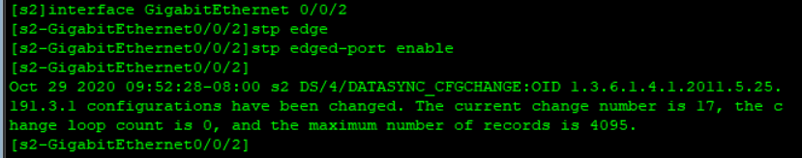

7. Налаштувати bpdu protection

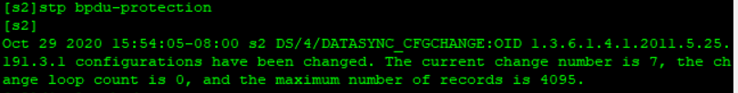

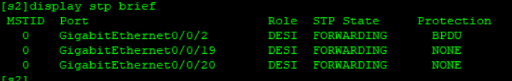

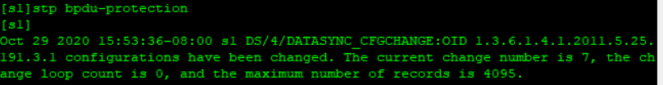

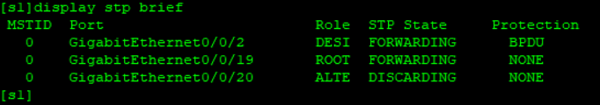

8. Налаштувати Loop protection

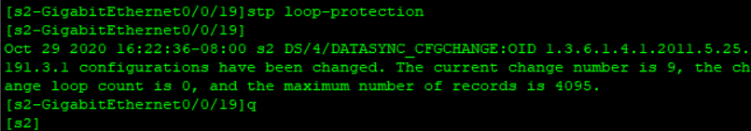

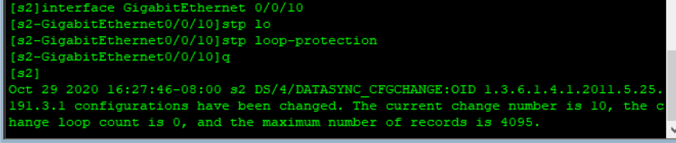

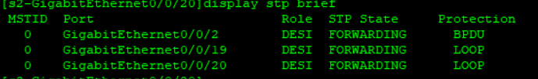

Current-configuration

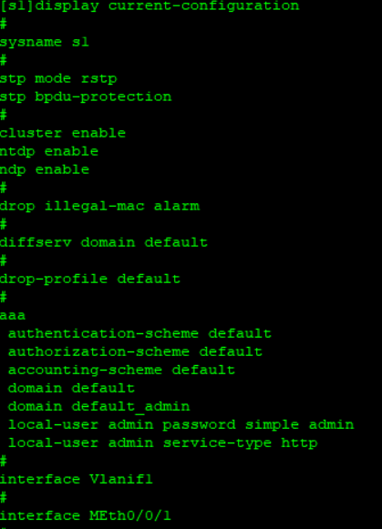

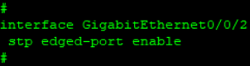

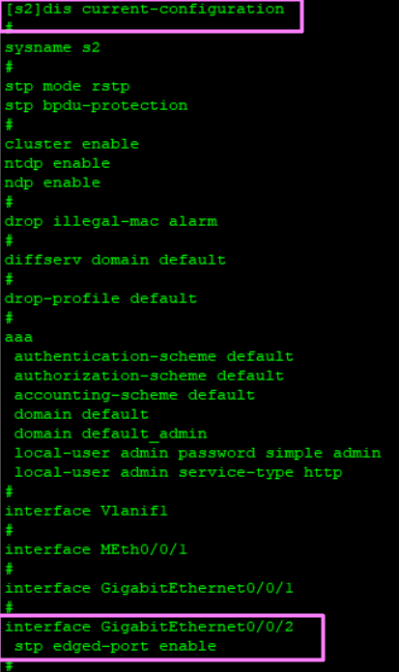

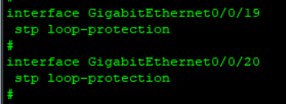

**Висновок:**

Під час виконання лабораторної роботи був опрацьований матеріал пов’язаний з налаштуванням протоколу STP та матеріал, що пов’язаний з принципами роботи цього протоколу.